苗栗縣公館國小辦理108年度上半年防災演練成果照片
- 辦理時間:108年4月22日
- 辦理地點:大操場
- 辦理人數:850人
- 成果照片
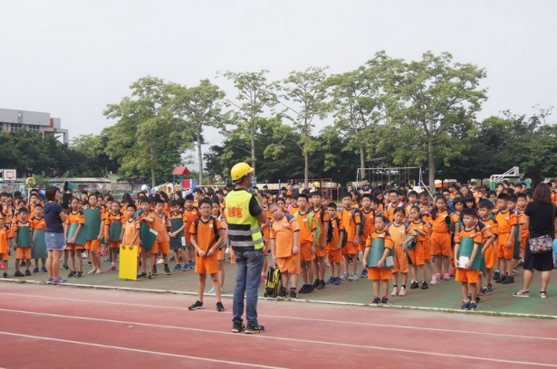 | 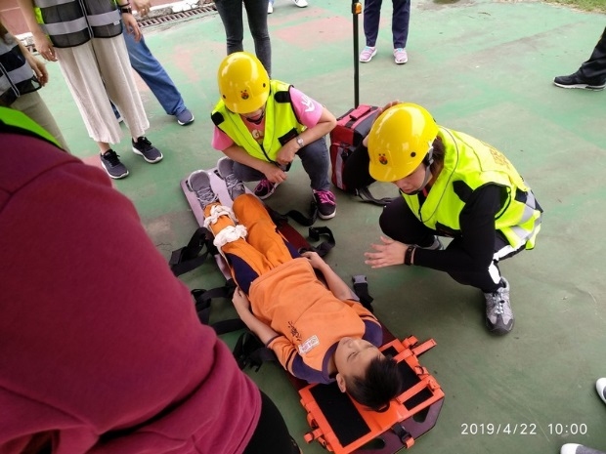
指揮官宣導 | 緊急救護與搶救
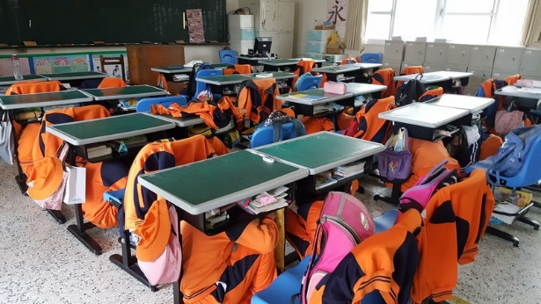 | 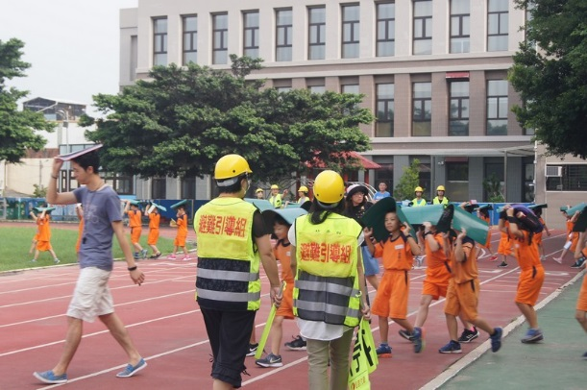
就地掩敝 | 疏散到大操場

